［一］根據展板「階段一」的資料，完成以下問題。
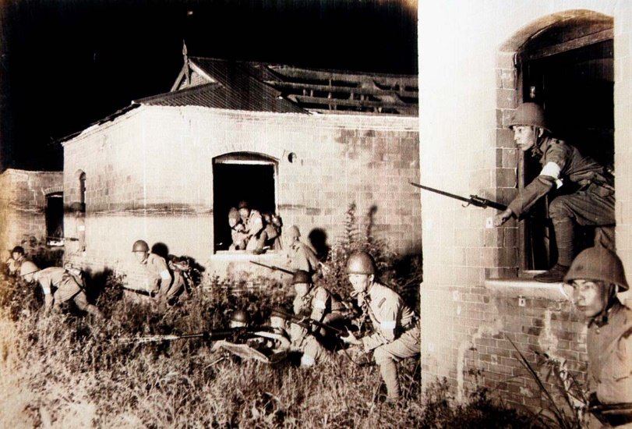
- 觀看圖片，在 上填上正確答案。
圖為1931年9月18日晚，日軍進攻瀋陽北大營。至1931年底，日軍侵佔了東北 、 、 三省，史稱 。

- 根據展板內容，在 上填上正確答案。
（1）日軍侵佔東北後，成立了 傀儡政權，由 出任皇帝。

（2）1932年1月28日，日軍進攻 ，中日雙方交戰一個多月，史稱 。
［二］根據展板「階段一」的資料，完成以下問題。
- 結合圖片，在 處填上正確答案。
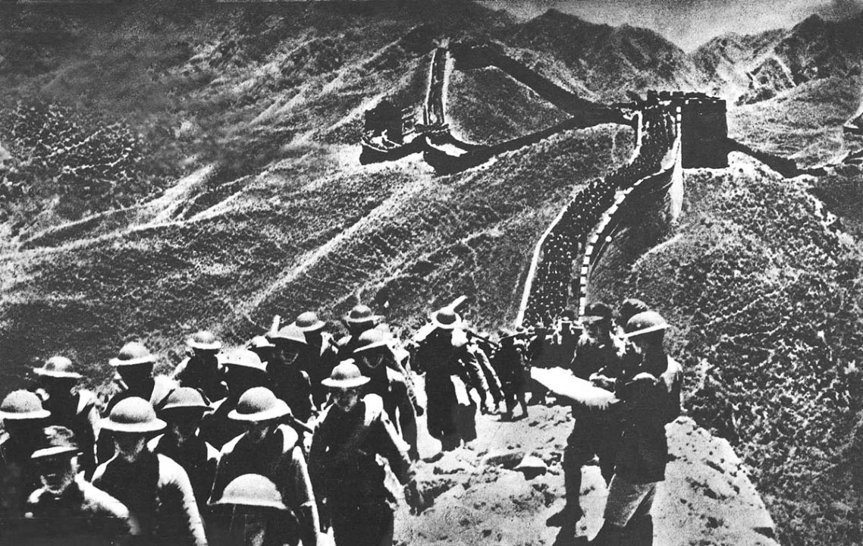
（1）上圖攝於1933年初。觀察圖中的環境，你認為中國軍隊正在準備哪場戰役？ 。

（2）這場戰役於1933年 月 日爆發， 、
成為了其中兩個重要的戰場。

- 根據展板內容，在 處填上正確答案。
- 蔣介石的「先安內後攘外」政策引起不滿，1936年12月12日，
、 發動「兵諫」，逼使蔣介石停止剿共，一致抗日，是為 。
［三］根據展板「階段二」的資料，完成以下問題。
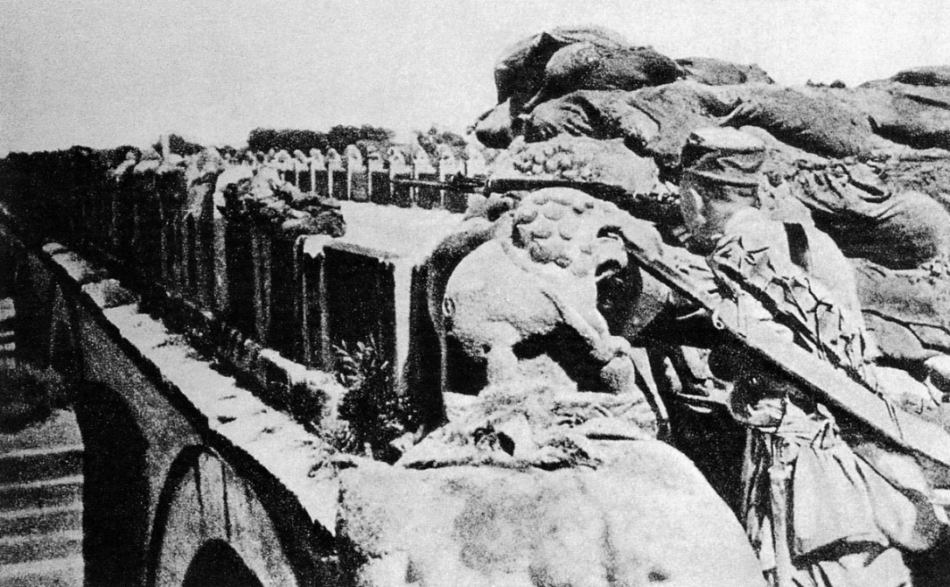
- 結合圖片，在 處填上正確答案。
上圖攝於1937年7月宛平的一座橋上，中日雙方正在交戰。你認為這裏爆發了甚麼事件？ 。 這次事件成為了中國
的開端。

- 根據展板內容，在 處填上正確答案。
1937年8月，日軍進攻上海，中日爆發 ,雙方投入了龐大兵力。雖然國軍戰敗，但日本曾揚言 ，最終並沒有得逞。
［四］根據展板「階段二」的資料，完成以下問題。
- 根據展板內容，在 處填上正確答案。
1937年12月13日，日軍攻佔南京，隨後進行了慘無人道的 ，約 人遇害。這是日本侵華戰爭期間最駭人聽聞的暴行之一。

- 結合圖片，在 處填上正確答案。
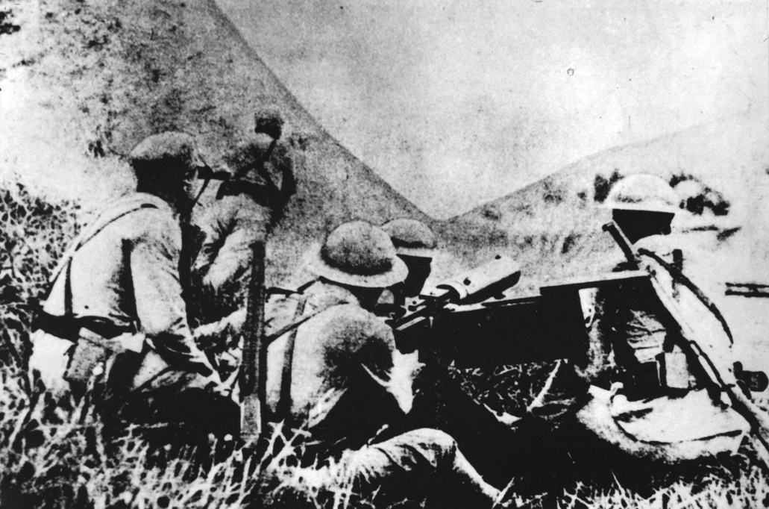
（1）上圖顯示的是1938年國軍與日軍在華中展開的一場大規模戰役，戰役持續了四個多月，是為 。 你還知道哪些國軍與日軍發生的重要戰役？試寫出兩場： 。

（2）抗日戰爭中，共產黨也領導了八路軍與日軍戰鬥，試寫出兩場：
。
［五］根據展板「階段三」的資料，完成以下問題。
- 根據展板內容，在 處填上正確答案。
（1）1941年12月，日軍偷襲美國海軍基地 ，美國隨即對日宣戰， 由此爆發。中國亦加入同盟國陣營。

（2）為了保護西南大後方，維護中國的對外交通運輸線，1942年中國派遣
進入 作戰。

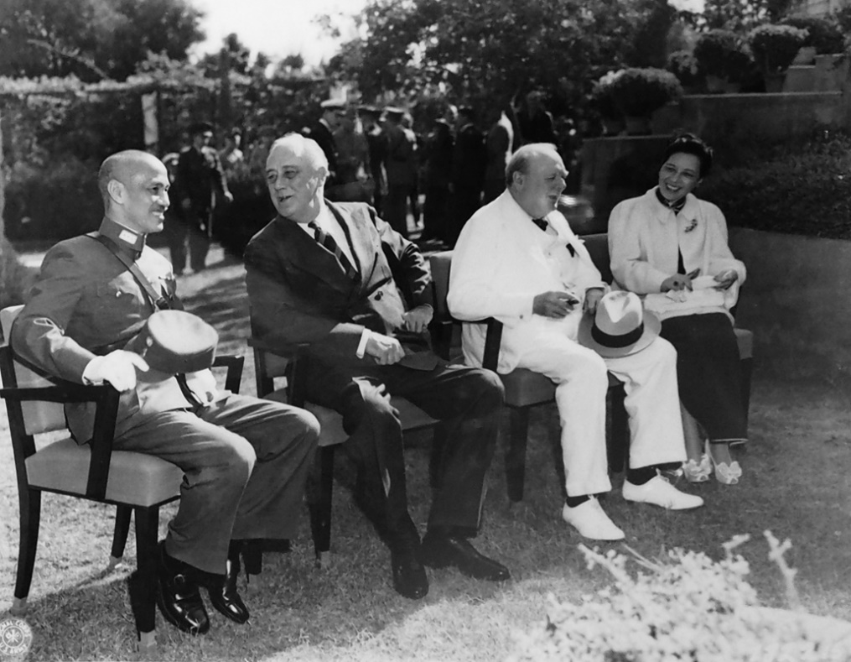
- 結合圖片，在 處填上正確答案。
上圖是1943年在埃及首都 舉行的美、英、中三國首腦會議。左一為中國國民政府委員會主席蔣介石，左二為美國總統 ，右二為英國首相 。
［六］根據展板「階段三」的資料，完成以下問題。
- 根據展板內容，在 處填上正確答案。
（1）抗戰接近尾聲，中國軍隊獲得多次勝利。1945年3月， 與英軍在緬甸會師，標誌日軍在緬甸徹底戰敗。1945年4至6月，國軍在 中擊敗日軍，標誌日軍在中國戰場的攻勢完全結束。

（2）中國是聯合國創始國之一。1945年6月26日， 代表中華民國在《聯合國憲章》上簽字。

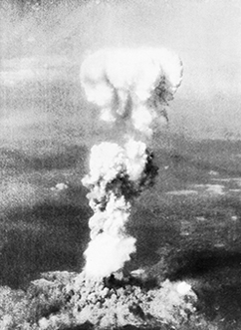
- 結合圖片，在 處填上正確答案。
上圖是1945年8月6日美軍在日本 投下原子彈。三日後，又在日本 投下第二顆原子彈。 月 日，日本宣佈無條件投降。
［七］根據展板「（四）日本侵佔香港」的資料，完成以下問題。
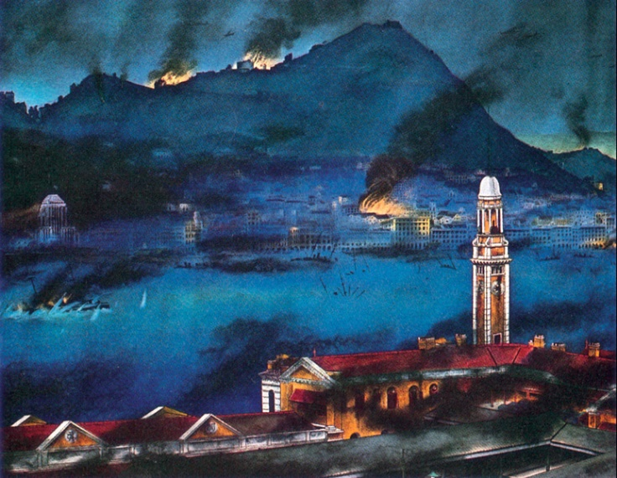
- 結合圖片，在 處填上正確答案。
上圖為日本畫家山口直樹描繪日軍攻打香港的作品。1941年 月
日，英軍投降，香港淪陷。

- 根據展板內容，在 處填上正確答案。
（1）日軍佔領香港後， 仍在香港進行抗日武裝運動。

（2）戰前香港人口約160萬，為了減少香港人口，日佔政府實施
，到日本投降時香港人口減至約60萬。日佔政府還在香港發行 ，變相將市民財產洗劫一空。

［八］根據展板「（五）全民奮戰」的資料，完成以下問題。
- 根據展板內容，在 處填上正確答案。
（1）抗戰期間，日軍曾多次空襲陪都 ，當地市民在防空洞躲避時甚至發生近千人窒息的慘劇。

（2）中國軍人在抗戰中英勇衞國， 曾率領「八百壯士」堅守上海四行倉庫； 成為首名全面抗戰爆發後犧牲的集團軍總司令。

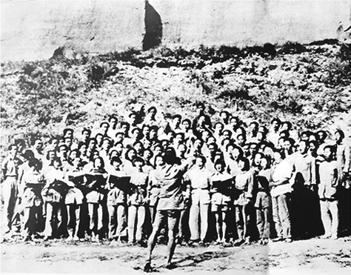
- 結合圖片，在 處填上正確答案。
上圖是1939年音樂家冼星海在延安指揮大合唱。試寫出兩首在抗戰期間廣泛傳唱、鼓舞士氣的名曲： 。

［九］根據展板「（六）拉貝在南京拯救中國人民」的資料，完成以下問題。
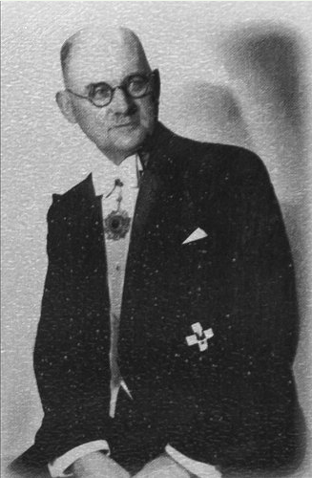
- 結合圖片，在 處填上正確答案。
圖中的人名字叫 ，他在南京大屠殺期間與十幾位外國人共同建立 ，救助難民達 人，他在自己的住所則保護了 多人。他返回德國後，將他在南京的親身見聞寫成
，成為南京大屠殺的有力證據。
- 你還知道哪些發生在二戰中的感人故事，寫下來與老師和同學分享。

